Идрисов Р.Р., директор,
Петрова Г.И., заместитель директора по ИКТ
МАОУ Татарская гимназия Октябрьского района
городского округа г. Уфа
Республики Башкортостан

Анализ работы Республиканской сетевой экспериментальной площадки
МАОУ Татарская гимназия №84 Октябрьского района городского округа
город Уфа Республики Башкортостан

Управление опытно-экспериментальной деятельностью в гимназии осуществляется в соответствии с разработанной Моделью управления опытно-экспериментальной и инновационной деятельностью педагогов в МАОУ Татарская гимназия №84 (Приложение 1) и реализуется через организационно-управленческое, научно-методическое, психолого-педагогическое сопровождение.
Характеристика ОЭД педагогических работников гимназии в текущем учебном году, включающая тематику, уровень эксперимента, ФИО его автора и руководителя, базу, сроки, отметку о регистрации и данные о проведении отчётов, представлены в таблице «План экспериментальной работы МАОУ Татарская гимназия №84 Октябрьского района городского округа город Уфа Республики Башкортостан на 2009-2011 учебный год»

Опытно-экспериментальная деятельность осуществлялась на основании:
- Решения заседания кафедры естественно-географических дисциплин ИРО РБ от 29.12.2009 г.
- Решения Педагогического совета гимназии от 14.01.2010 г.

Организационно-правовые и финансово-экономические составляющие ОЭР, отношения между её участниками, распределение степени ответственности за реализацию программ ОЭР осуществлялось на основании положения о компьютерной класс-лаборатории управления качеством предметного обучения по инновационной технологии РОСТ, приказа по школе «Об организации ОЭР» № 184/1 от 27 августа 2007г.

Организационно-управленческое сопровождение ОЭР
Организационно-управленческие аспекты сопровождения ОЭР включают
1. Обозначение проблем, решение которых может осуществляться в экспериментальном режиме, и мотивирование педагогов на участие в экспериментальной деятельности, её стимулирование.
Для учителей мотивационными факторами проведения опытно-экспериментальной работы являются:
- Улучшение качества учебно-воспитательного процесса и результатов обучения и воспитания.
- Повышение уровня квалификации и педагогического мастерства, социального статуса в коллективе.
- Самореализация в профессиональной деятельности
- Присвоение или подтверждение квалификационной категории.

2. Диагностика готовности учителя к ОЭР на основании уровня профессиональной подготовки, анализа педагогической деятельности учителя.
В 2009-2010 учебном году с учётом указанных критериев к ОЭР индивидуального характера были привлечены вышеперечисленные исполнители ОЭР:
3. Работа над материалами, обеспечивающими организацию и реализацию экспериментальной деятельности.
С этой целью разработаны памятки, скомплектован и используется учителями-экспериментаторами пакет (электронный вариант) материалов, регламентирующих ОЭР, в котором имеются
- Презентации «Первичное знакомство с технологией РОСТ» и др., автор программы Юнусбаев Б.Х.
- Памятки «Структура КИМ для урока по технологии РОСТ» по разработке КИМов из 10 и 20 вопросов
- Этапы и логический аппарат исследования
- Методы исследования
- Памятка по формам представления результатов ОЭР
Планово-аналитическими материалами по ОЭР являются: Программа ОЭР, план работы на период эксперимента, отчёт по результатам деятельности в I п\г, анализ работы за год, результаты диагностик, доклад по обобщению результатов ОЭР и другие материалы, предусмотренныё данным экспериментом.

4. Обеспечение направленности работы структур НПЦ школы, в том числе, и на создание условий для организации и осуществления педагогами опытно-экспериментальной деятельности (теоретическая подготовка, экспертная оценка КИМов и заслушивание отчётов учителей об итогах своих поисков по той или иной проблеме, возникающих в рамках ОЭР, представление промежуточных результатов и окончательных итогов ОЭР):

5. Простраивание как внутренних, так и внешних позитивных коммуникативных отношений между участниками ОЭР.

6. Консультационная поддержка и проверяющее сопровождение ОЭР
В течение эксперимента осуществлялось
- индивидуальное собеседование и консультирование по вопросам составления КИМов, организации деятельности по реализации эксперимента, обобщения результатов ОЭР и подготовки докладов на НПК;
- собеседование по отчёту реализации программы опытно-экспериментальной работы в 2009-2010 учебном году и анализу по итогам ОЭР;
- отслеживание экспериментальной деятельности учителя на основании изучения диагностических материалов, анализа посещённых уроков (занятий, внеклассных мероприятий) делаются выводы
- о системности деятельности, обеспечивающей реализацию эксперимента;
- о ведении отслеживания промежуточных результатов и его соответствия критериям;
- о динамике промежуточных результатов ОЭР и необходимости коррекции в вопросах организации или содержания;
- о ведении необходимой документации.

Научно-методическое сопровождение ОЭР

В рамках этого направления сопровождения ОЭР используется потенциал всей методической службы, как в организационном так и в содержательном аспектах.
1. Направление педагогов на курсовую подготовку:

2. Участие в работе Республиканского научно- практического семинара ГАОУ ДПО ИРО РБ совместно с Министерством образования Республики Башкортостан по теме: «Инновационные подходы управления качеством предметного обучения»

3. Подготовка педагогов к осуществлению исследовательской деятельности по теоретическим и практическим аспектам (научно-практические семинары семинары в рамках гимназии, индивидуальные консультации)
Для педагогов-экспериментаторов и учителей-исследователей прошли семинары
- Теоретический семинар «Педагогический эксперимент: методология и содержание технологии РОСТ» (Автор презентации Юнусбаев Б.Х.) – Петрова Г,И., зам. директора по ИКТ

Цель: актуализировать знания учителей-экспериментаторов, работающих в рамках эксперимента 1-ый год, и дать общее представление об организации экспериментальной деятельности учителям, планирующим заниматься ОЭР в следующем учебном году.
План семинара
- Определение эксперимента
- Признаки эксперимента
- Этапы и функции педагогического эксперимента
- Проблемная ситуация
- Цели и задачи эксперимента
- Гипотеза эксперимента
- Обсуждение проблем, решение которых может стать предметом педагогического эксперимента, и на решение которых направлено продуктивное обучение.

- Практический семинар «Педагогический эксперимент: методология и содержание. Критерии оценки результативности эксперимента» (Автор презентации Юнусбаев У.Б.) – Петрова Г.И., зам. директора по ИКТ
Цель: актуализировать знания учителей-экспериментаторов, работающих в рамках эксперимента 1-ый год, и дать общее представление об организации экспериментальной деятельности учителям, планирующим заниматься ОЭР в следующем учебном году.
План семинара
- Критерии результативности педагогического эксперимента.
- Показатели, наблюдаемые и поддающиеся фиксированию результатов
- Признаки показателей
- Диагностический инструментарий.
- Как разработать авторскую программу эксперимента.
- Обсуждение критериев оценки результативности педагогического эксперимента на примере ОЭР

6. Обеспечение в рамках деятельности лаборатории «Инновационная технология РОСТ» теоретического и практико-ориентированного сопровождения организации продуктивного обучения с целью самореализации учеников через самостоятельную деятельность в определённом направлении при тьюторском сопровождении со стороны педагогов.

7. Проведение по запросам индивидуальных консультаций для учителей - инноваторов руководителями МО, руководителями лаборатории и творческих групп, заместителем директора по ИКТ.
Организуемая и проводимая для учителей-экспериментаторов методическая подготовка направлена и на овладение знаниями и практическими умениями ведения педагогического эксперимента, в том числе молодыми педагогами, и на освоение знаний содержательной стороны ОЭР.

Деятельность учителей

- Оформление планово-аналитических материалов.
- Работа по реализации программы ОЭР в соответствии с планом работы на каждый учебный год (взаимодействие с участниками эксперимента, диагностическая деятельность)
- Представление промежуточных и итоговых результатов работы на заседаниях МО, педагогических советах, конференциях педагогов и прочее (в соответствии с планами работы гимназии)
Обобщение и распространение опыта работы педагогов в рамках опытно-экспериментальной деятельности среди коллег в школе и на уровне города планировалось с учётом этапа реализации программы и накопленного положительного опыта внедрения инноваций в учебно-воспитательный процесс. Его представление осуществлялось в форме докладов (в том числе с использованием компьютерной презентации), презентаций результатов.

Итоги эксперимента

В ходе прохождения эксперимента учителями велась работа с программой «Редактор КИМов» по данной технологии, где они разработали авторские КИМы по темам следующих учебных предметов: биология, математика, информатика, география (Приложение 6). Уроки по технологии РОСТ проводились также и по алгебре, русскому языку, химии и другим предметам.
Важным моментом является то, что на уроке РОСТ организуется самостоятельная деятельность учащихся по выявлению и устранению пробелов в знаниях. Развивающими элементами РОС урока являются самостоятельная оценка результатов своей деятельности и рефлексия. При этом диагностируются уровни самооценки, мышления и трансляции. Наблюдается значительное повышение интереса к предмету, а также стремление учащихся углубить свои знания.
Так, например, в ходе отслеживания результатов по предмету биология в 10а, 10б классах (учитель Митриченко Анна Николаевна), как видно из рис.1 и 2, что, несмотря на то, что классы не являются профильными, наблюдается большой скачок роста качества обучения по данному предмету.
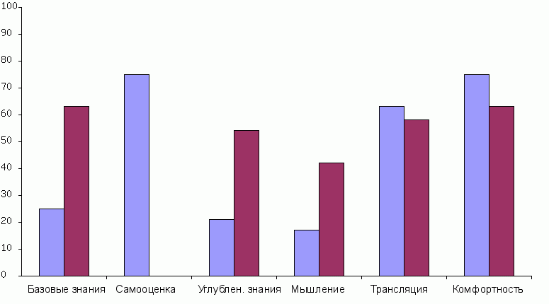

Рис. 1. Динамика качества основных элементов учебной деятельности по теме «Энергетический обмен» (предмет БИОЛОГИЯ) учащихся 10А класса МАОУ Татарская гимназия №84 г. Уфа.
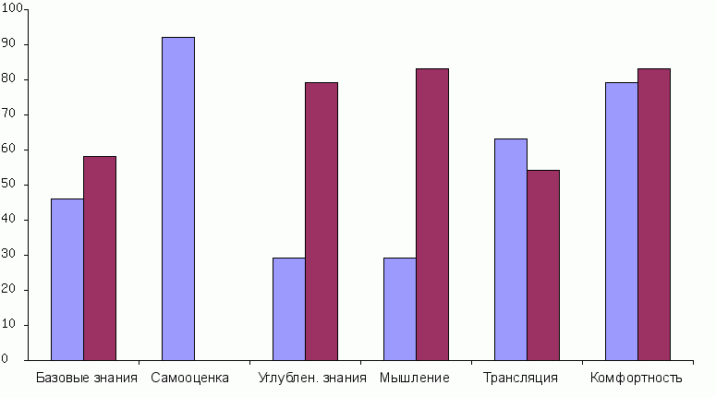

Рис. 2. Динамика качества основных элементов учебной деятельности по теме «Фотосинтез» (предмет БИОЛОГИЯ) учащихся 10Б класса МАОУ Татарская гимназия №84 г. Уфа.
Таких результатов удалось достичь благодаря снижению уровня тревожности (стрессовости) процедуры контроля. Кроме того, данная технология позволяет быстро и качественно повторить основные разделы предмета и сэкономить время и средства на проведение контроля диагностики и по изучаемым темам.
Выводы:
Технология РОСТ позволила:
- создать высокоэффективную, развивающую систему управления качеством обучения;
- активизировать уровень рефлексивной деятельности и обеспечить развитие личности обучаемого и обучающего;
- снизить процедуру стрессовости проверки и оценки, достичь атмосферы комфортности;
- развитию основных элементов учебной деятельности обучаемого;
- повысить % успеваемости и качества обучения.

Инструментарий и алгоритм РОСТа позволяет также вести эффективную и систематическую работу по самостоятельной подготовке обучаемого к итоговой аттестации.

РОСТ – ЕГЭ

В декабре 2009 года также в гимназии появилась новая программа РОСТ online, которая предназначена для подготовки учащихся к ЕГЭ с использованием технологии РОСТ. Цель урока по технологии РОСТ - выявить и устранить пробелы в знаниях учащихся. Урок строится на организации самодиагностики, самокоррекции и рефлексии.

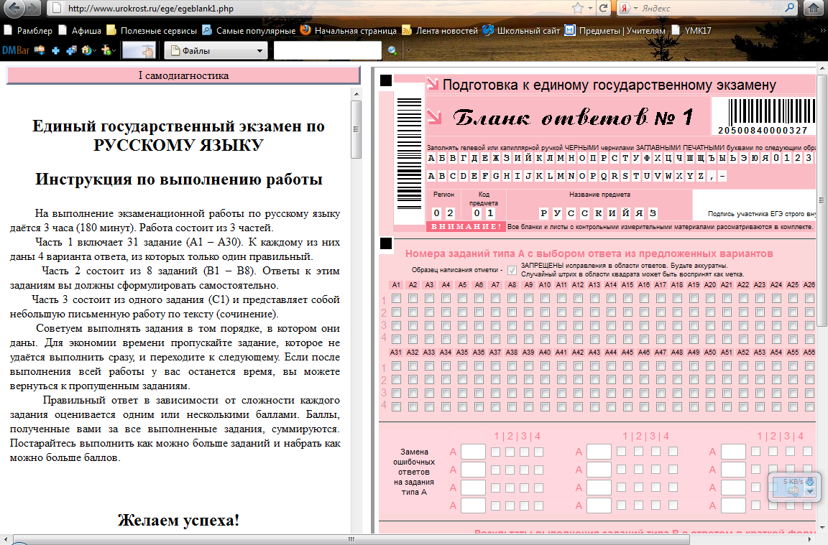

Работа с данной программой организуется в свободное от уроков время. Контрольно-измерительные материалы подобраны в 4-х, 6-ти, 10-ти вариантах по основным предметам ЕГЭ. Итогом данной диагностики является работа над массовыми ошибками. Организуется отдельный урок (без компьютеров в обычном кабинете) учитель вместе с учащимися на доске решает задания, в которых были допущены массовые ошибки.

Этапы работы с программой РОСТ-ЕГЭ

ИНДИВИДУАЛЬНАЯ ЧАСТЬ
1. Заполнение бланка регистрации
2. 1 самодиагностика
3. Самокоррекция
4. 2 самодиагностика
5. Рефлексия

ГРУППОВАЯ ЧАСТЬ
Результаты
Работа над массовыми ошибками

Инструментарий:
- Компьютер
- Подключение к Интернет
- Программа «Преподаватель online»
- Программа «Ученик online»

За время эксперимента всего по технологии ЕГЭ РОСТ в нашей гимназии проведено 997 репетиционных испытаний. На каждого выпускника приходится около 10 тренировочных экзаменов. Результаты ЕГЭ МАОУ Татарская гимназия №84 г.Уфы в после (2010 г.) эксперимента по предметам русский язык и математика средний балл выше, чем аналогичный показатель до (2009 г.) эксперимента.
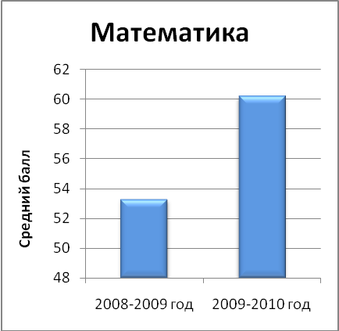
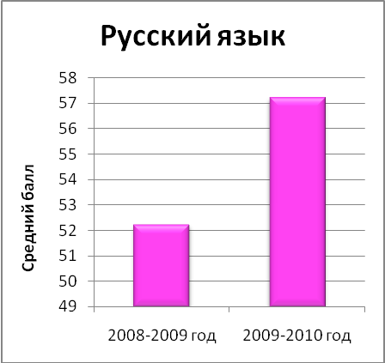
Рис.3. Результаты ЕГЭ по русскому языку и математике МАОУ Татарская гимназия №84 г.Уфа до (2009 г.) и после (2010 г.) эксперимента.
Аналогичная картина, получается и по другим предметам
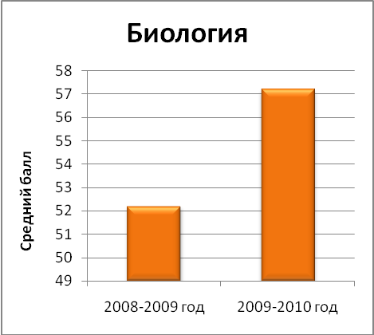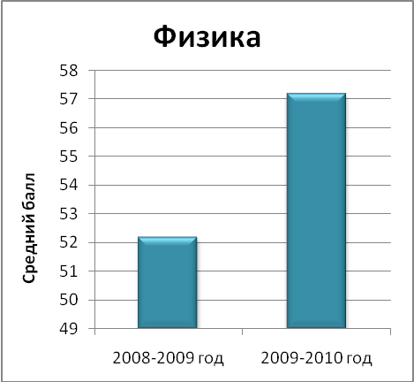

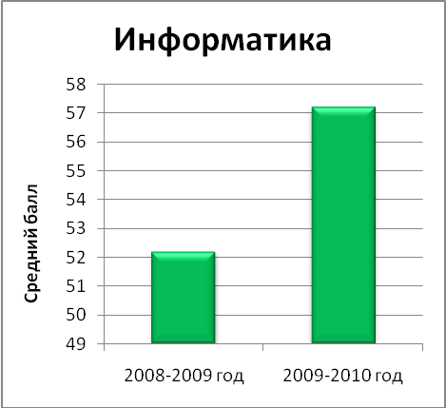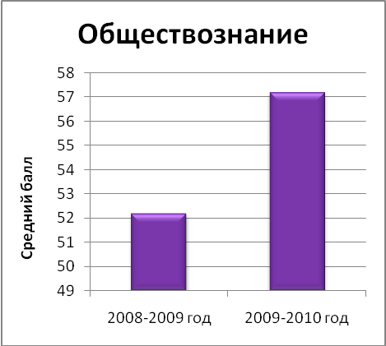
Рис.4. Результаты ЕГЭ по предметам по выбору МАОУ Татарская гимназия №84 г.Уфа до (2009 г.) и после (2010 г.) эксперимента.

Таким образом, сравнительный анализ результатов ЕГЭ 2009 и 2010 годов, позволяет сделать определенные выводы.
Инновационная технология ЕГЭ РОСТ помогает мобилизовать и реализовать личностные ресурсы самого обучаемого и ресурсов современных электронно-сетевых систем на и на этой основе повысить качество подготовки учащихся к ЕГЭ, которая проявляется в:
- значительном росте значений итоговых оценок по выполнению заданий части А, В и С ЕГЭ. При этом прирост среднего балла по сравнению с контрольным (прошлогодним) значением колеблется в пределах 4-22 баллов;
- снижение тревожности и повышения уверенности экзаменуемых;
- определенной степени создать равные возможности для всех выпускников в доступе к информации ЕГЭ и современной технологии подготовки к экзаменам;
- возможности большой экономии временных и материальных затрат по подготовке и проведению ЕГЭ;
Наиболее объективно характеризует динамику роста качества обучения сравнение и отслеживание результатов конкретного ученика (Диаграмма 1,2)
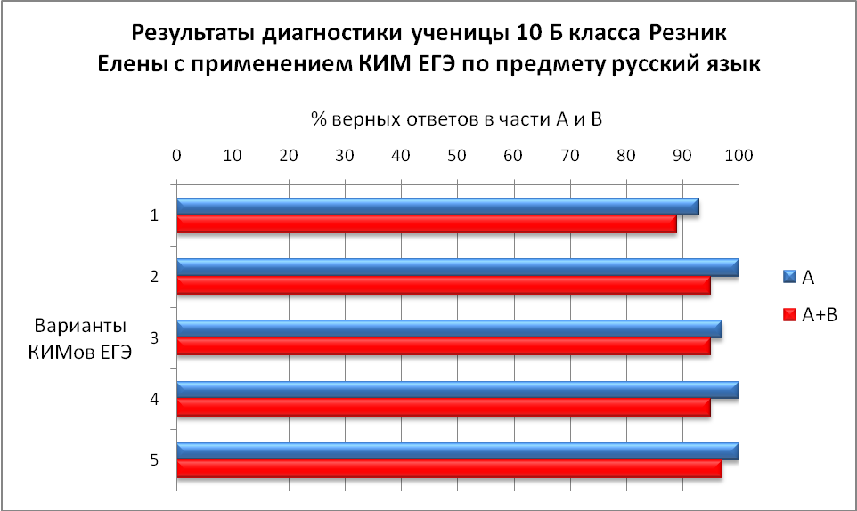
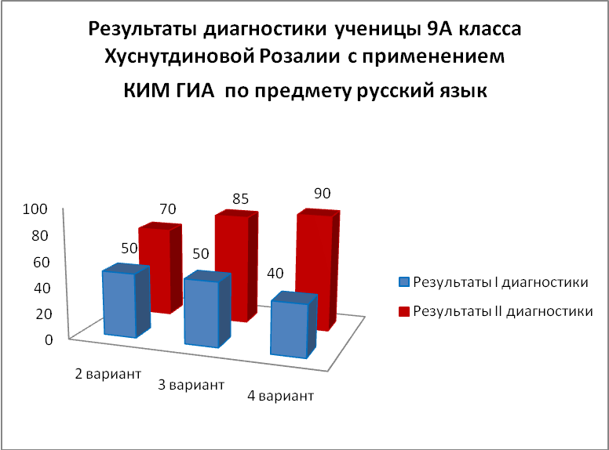
Есть и другая сторона – стрессовость и состояние здоровья обучаемого при проведении ЕГЭ. Психолого-педагогические наблюдения и опрос учащихся нашей гимназии психологом нашей гимназии, проходящих подготовку к ЕГЭ через процедуру ЕГЭ РОСТ, показал значительное снижение уровня их тревожности (стрессовости) и проявление чувства уверенности на ЕГЭ.
В ходе эксперимента педагогом-психологом гимназии Никулиной И.А. было проведено анкетирование учащихся 10-11 классов с целью оценить готовность к ЕГЭ глазами самих выпускников по трем компонентам:
- познавательный (способность к самоорганизации);
- личностный (уровень тревоги);
- процессуальный (знакомство с процедурой экзамена)
в результате были получены следующие данные:
Результаты анкетирования 10А класса (19 человек)
Уровни | Высокий | Средний | Низкий
Знакомство с процедурой | 6 чел.  32% | 10 чел.  52% | 3 чел.  16%
Уровень тревоги | 4 чел.  21% | 14 чел.  74% | 1 чел.  5%
Владение навыками самоконтроля, самоорганизации | 2 чел.  10% | 14 чел.  74% | 3 чел.  16%

Результаты анкетирования 10Б класса (19 человек)
Уровни | Высокий | Средний | Низкий
Знакомство с процедурой | 5 чел.  26% | 14 чел.  74% | -
Уровень тревоги | 4 чел.  21% | 12 чел.  63% | 3 чел.  16%
Владение навыками самоконтроля, самоорганизации | 3 чел.  16% | 8 чел.  42% | 8 чел.  42%

Результаты анкетирования 10В класса (14 человек)
Уровни | Высокий | Средний | Низкий
Знакомство с процедурой | 7 чел.  50% | 7 чел.  50% | -
Уровень тревоги | 4 чел.  28% | 6 чел.  44% | 4 чел.  28%
Владение навыками самоконтроля, самоорганизации | 6 чел.  44% | 7 чел.  50% | 1 чел.  6%

Общий результат по 10 классам (52 человека)
Уровни | Высокий | Средний | Низкий
Знакомство с процедурой | 18 чел.  35% | 31 чел.  60% | 3 чел.  5%
Уровень тревоги | 12 чел.  23% | 32 чел.  62% | 8 чел.  15%
Владение навыками самоконтроля, самоорганизации | 11 чел.  21% | 29 чел.  56% | 12 чел.  23%

Результаты анкетирования 11А класса (27 человек)
Уровни | Высокий | Средний | Низкий
Знакомство с процедурой | 13ч  48% | 13ч  48% | 1ч  4%
Уровень тревоги | 8ч  29% | 18ч  67% | 1ч  4%
Владение навыками самоконтроля, самоорганизации | 13ч  48% | 9ч  33% | 5ч  19%

Результаты анкетирования 11Б класса (19 человек)
Уровни | Высокий | Средний | Низкий
Знакомство с процедурой | 6ч  32% | 8ч  42% | 5ч  26%
Уровень тревоги | 5ч  26% | 9ч  48% | 5ч  26%
Владение навыками самоконтроля, самоорганизации | 5ч  26% | 9ч  48% | 5ч  26%

Общий результат по 11 классам (46 человек)
Уровни | Высокий | Средний | Низкий
Знакомство с процедурой | 19ч  41% | 21ч  46% | 6ч  13%
Уровень тревоги | 13ч  28% | 27ч  59% | 6ч  13%
Владение навыками самоконтроля, самоорганизации | 18ч  39% | 18ч  39% | 10ч  22%
Как видно из результатов анкетирования большинство учащихся уже знакомы с процедурой ЕГЭ и владеют навыками самоконтроля и самоорганизации. При этом наблюдается достаточно низкий уровень тревожности, что немаловажно, когда в ФГОС нового поколения здоровье обучаемого определяется как один из важных показателей качества образовательной деятельности школы.

Заключение
- В гимназии сложилась оптимальная в существующих условиях система работы по организации и управлению опытно-экспериментальной деятельностью педагогов.
- Опытно-экспериментальная и инновационная деятельность педагогов гимназии обеспечивает работу над обновлением содержания образования с учётом компетентностного подхода к качеству образования, направлений модернизации российского образования, запросов социальных заказчиков.
- Осуществляемая педагогами в рамках ОЭР инновационная деятельность обеспечивает положительное влияние на формирование личности ребёнка.
- Ведётся работа по обновлению опытно-экспериментальной и инновационной деятельности в направлении
- поиска содержания и средств, обеспечивающих формирование ключевых компетентностей, определяющих современное качество образования;
- организации продуктивного обучения;
- организации сетевого взаимодействия по его реализации;
- Подход к организации опытно-экспериментальной деятельности в гимназии способствует простраиванию позитивных коммуникативных отношений между участниками ОЭР и позволяет получать положительные результаты.

Предложения
- Продолжить работу по организации и управлению опытно-экспериментальной деятельностью в МОУ Татарская гимназия №84 в соответствии с планом на 2011-2012 учебный год.
- Приоритетными направлениями ОЭР определить:
- внедрение модели организации сетевого взаимодействия, используя технологию РОСТ;
- организация продуктивного обучения;
- поиск содержания и средств, обеспечивающих формирование ключевых компетентностей, определяющих современное качество образования;
- продолжить работу по организации деятельности компьютерной класс - лаборатории управления качеством предметного обучения по инновационной технологии РОСТ (рефлексивно-оценочная саморазвивающая технология).
- Провести исследования по влиянию ОЭР на личность педагогов и определению уровня сформированности у них исследовательских умений.

Директор МАОУ Татарская гимназия №84 Р.Р.Идрисов

Заместитель директора по УВР,

курирующий ИКТ и ОЭР Г.И. Петрова

